OBSREDOZEMSKI SVET-Darovi zemlje
Reši izpolnjevanko. Pomagaj si s spodnjim besedilom.

Ker sta le zrelo sadje in zelenjava primerna za prehrano, sličice pobarvaj.

Primorski svet je zaradi plodne zemlje in ugodnega sredozemskega podnebja zelo primeren za pridelovanje zgodnje in pozne zelenjave in sadja. V Goriških brdih gojijo med drugim: češnje, breskve, hruške in marelice, v vinogradih pa grozdje. V Vipavski dolini so polja skrbno obdelana in na njih pridelujejo: paprike, paradižnik, bučke, melancane, dinje in artičoke. V sadnih nasadih zorijo: kakiji, slive, kiviji in mandlji. Blizu morja, v Šavrinskih brdih in terasah ob reki Dragonji pa uspevajo poleg že naštetih tudi fige in olive.
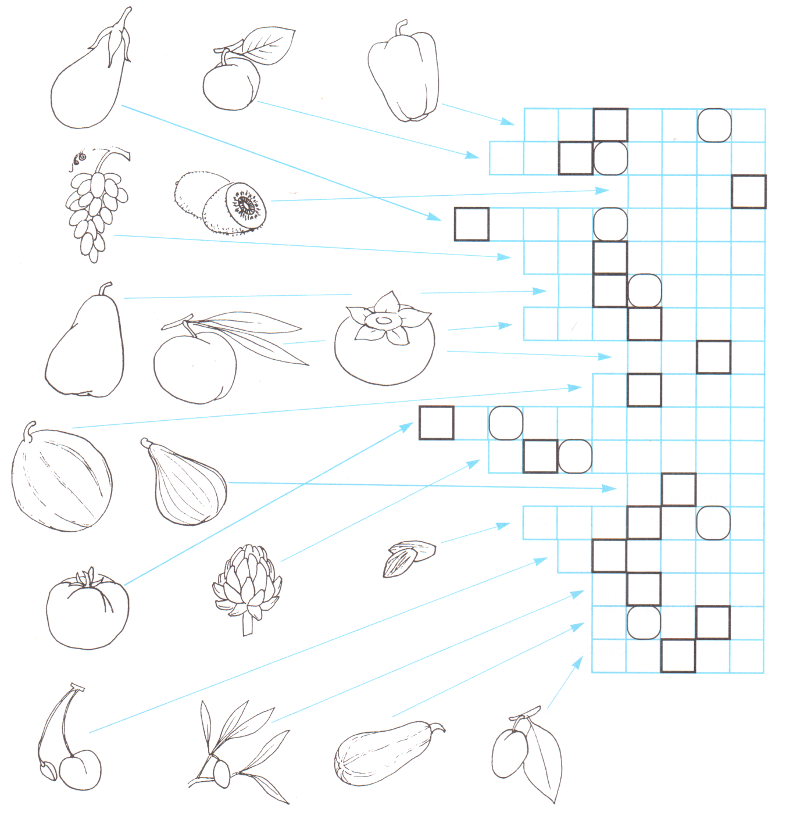
Geslo, ki ga dobiš v odebeljenih likih: ___________________________________________

Uredi obkrožene črke in dopolni trditev: Poljščine so ___________________ rastline.

